高青县投资促进中心
2020年政府信息公开工作年度报告

本报告根据《中华人民共和国政府信息公开条例》（国务院令第711号，以下简称《条例》）要求，由高青县投资促进中心办公室综合本单位政府信息公开工作情况编制。
报告全文由总体情况、主动公开政府信息情况、收到和处理政府信息公开申请情况、政府信息公开行政复议行政诉讼情况、存在的主要问题及改进情况、其他需要报告的事项6个部分组成。
报告中所列数据统计期限自2020年1月1日始，至2020年12月31日止。报告电子版可在高青县人民政府门户网站（www.gaoqing.gov.cn）查阅和下载。如对报告内容有疑问，请与高青县投资促进中心办公室联系（地址：高青县城清河路9号；邮编：256300；电话：0533-6967699；传真：0533-6967699）。
一、总体情况
（一）体制机制建设
今年以来，县投资促进中心认真贯彻执行《中华人民共和国政府信息公开条例》等法律法规和有关文件精神，结合单位实际，综合采取加强组织领导、规范公开内容、拓宽公开渠道等方式，多措并举、稳步推进政务公开工作。
一是加强组织领导。2020年初，召开了2020年政务公开专题工作部署会议，将政府信息公开工作纳入年度重点工作计划，研究制定《高青县投资促进中心信息公开制度》，成立了以党组书记、主任张艳同志为组长，副主任（挂职）董晓童同志为副组长，中心办公室全体人员为成员的政务公开工作领导小组，设中心办公室为领导小组办公室，董晓童同志兼任领导小组办公室主任。
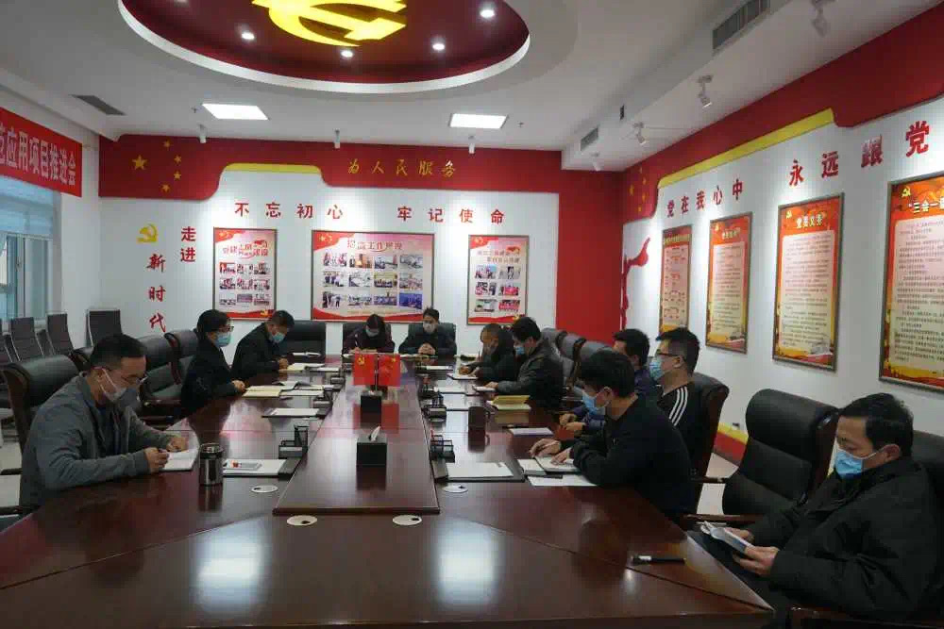
二是规范公开内容。严格按照《中华人民共和国政府信息公开条例》要求，按照“谁制定、谁审查、谁公开、谁负责”的原则，全面落实政府信息主动公开和依申请公开制度。主动公开机构职能、领导分工、财政预决算、政府信息公开指南、政府信息公开年报及投资政策、招商项目等业务工作执行情况，及时对依申请公开作出规范答复。
三是拓宽公开渠道。着力创新政府信息公开形式，在高青县人民政府门户网站主动公开相关政务信息，同时利用“投资高青”微信公众号等新媒体进行信息公开与宣传，及时公开工作动态及
成果，与群众互动留言，确保政务公开阳光、透明。
（二）主动公开
高青县投资促进中心是县政府直属公益一类正科级事业单位，是全县对外招商引资工作的综合管理协调机构。2020年，通过政府门户网站、微信公众号等方式，主动公开政务信息机构职能、领导分工等政务信息100余条。其中，在高青县人民政府官方网站设置“招商引资”专栏，发布投资政策4条，发布招商政策26条；今年共收到1件人大代表建议提案，完成答复1件，满意率100%，办理情况通过高青县投资促进中心政府信息公开网站进行公开。
（三）依申请公开
1.收到和处理政府信息公开申请情况
2020年，我单位共收到政府信息公开申请0件，按时办结数0件。在办结的申请中：予以公开0件，部分公开0件，不予公开0件，无法提供0件，不予处理0件，其他处理0件。
2.收费和减免情况
2020年，我单位在政府信息公开申请办理过程中，未收取任何费用。
3.政府信息公开行政复议、行政诉讼情况
2020年，本单位因政府信息公开被申请行政复议0件。其中，未经复议直接起诉0件，复议后起诉0件。在行政诉讼案件中，结果维持数0件，结果纠正数0件，尚未审结数0件，其他结果数0件。
（四）政府信息管理
根据相关政策文件要求，我单位严格政府信息管理制度，对出台的政策文件进行动态管理，实时把控。一是拟定公文时，根据文件内容及实效，明确公开属性及有效期。二是政务公开时，对主动公开和依申请公开的文件，做到及时公开公布。三是定期定时对实效到期、废止的文件及时清理，并在相关政务公开平台进行删除。
（五）平台建设
2020年以来，高青县投资促进中心通过政府信息公开网站、微信公众号等渠道方式，不断完善政务信息公开平台建设，推动政务公开工作抓实落细。一方面，实时维护政务公开网站，及时发布政府公开信息，通过政务信息公开网站发布信息60余条。另一方面，通过“投资高青”微信公众号、新闻刊登等方式，向社会积极公开招引政策、招商动态，同时开启互动留言，广泛收集招商线索，2020年仅通过微信公众号对外公开政府信息80余条。
（六）监督保障
一是加强政务业务培训。2020年，多次组织干部职工学习政务公开的有关规定，把政府信息公开工作上升到全面加强机关作风建设的高度，增强中心干部政务公开的意识，强化政务公开工作规范。二是规范信息公开流程。按照有关规定确定依申请公开事项、公开对象和范围，明确受理申请科室、方式和程序等，在规定时限内作出是否公开的答复。对不能公开的，及时做好解释说明工作。三是强化信息公开考核。进一步加强政务公开制度建设和执行力度，探索政务公开工作的新方法、新手段、新方式，完善政务公开工作的监督和考核制度，确保政务信息及时、准确、规范的对外公开，不断提高我单位政务公开整体工作水平。
二、主动公开政府信息情况

第二十条第（一）项
信息内容 | 本年新制作数量 | 本年新公开数量 | 对外公开总数量
规章 | 0 | 0 | 0
规范性文件 | 0 | 0 | 0
第二十条第（五）项
信息内容 | 上一年项目数量 | 本年增/减 | 处理决定数量
行政许可 | 0 | 0 | 0
其他对外管理服务事项 | 17 | +2 | 19
第二十条第（六）项
信息内容 | 上一年项目数量 | 本年增/减 | 处理决定数量
行政处罚 | 0 | 0 | 0
行政强制 | 0 | 0 | 0
第二十条第（八）项
信息内容 | 上一年项目数量 | 本年增/减
行政事业性收费 | 0 | 0
第二十条第（九）项
信息内容 | 采购项目数量 | 采购总金额
政府集中采购 | 0 | 0

三、收到和处理政府信息公开申请情况
（本列数据的勾稽关系为：第一项加第二项之和，等于第三项加第四项之和） |  |  | 申请人情况
 |  |  | 自然人 | 法人或其他组织 |  |  |  |  | 总计
 |  |  |  | 商业企业 | 科研机构 | 社会公益组织 | 法律服务机构 | 其他
一、本年新收政府信息公开申请数量 |  |  | 0 | 0 | 0 | 0 | 0 | 0 | 0
二、上年结转政府信息公开申请数量 |  |  | 0 | 0 | 0 | 0 | 0 | 0 | 0
三、本年度办理结果 | （一）予以公开 |  | 0 | 0 | 0 | 0 | 0 | 0 | 0
 | （二）部分公开（区分处理的，只计这一情形，不计其他情形） |  | 0 | 0 | 0 | 0 | 0 | 0 | 0
 | （三）不予公开 | 1.属于国家秘密 | 0 | 0 | 0 | 0 | 0 | 0 | 0
 |  | 2.其他法律行政法规禁止公开 | 0 | 0 | 0 | 0 | 0 | 0 | 0
 |  | 3.危及“三安全一稳定” | 0 | 0 | 0 | 0 | 0 | 0 | 0
 |  | 4.保护第三方合法权益 | 0 | 0 | 0 | 0 | 0 | 0 | 0
 |  | 5.属于三类内部事务信息 | 0 | 0 | 0 | 0 | 0 | 0 | 0
 |  | 6.属于四类过程性信息 | 0 | 0 | 0 | 0 | 0 | 0 | 0
 |  | 7.属于行政执法案卷 | 0 | 0 | 0 | 0 | 0 | 0 | 0
 |  | 8.属于行政查询事项 | 0 | 0 | 0 | 0 | 0 | 0 | 0
 | （四）无法提供 | 1.本机关不掌握相关政府信息 | 0 | 0 | 0 | 0 | 0 | 0 | 0
 |  | 2.没有现成信息需要另行制作 | 0 | 0 | 0 | 0 | 0 | 0 | 0
 |  | 3.补正后申请内容仍不明确 | 0 | 0 | 0 | 0 | 0 | 0 | 0
 | （五）不予处理 | 1.信访举报投诉类申请 | 0 | 0 | 0 | 0 | 0 | 0 | 0
 |  | 2.重复申请 | 0 | 0 | 0 | 0 | 0 | 0 | 0
 |  | 3.要求提供公开出版物 | 0 | 0 | 0 | 0 | 0 | 0 | 0
 |  | 4.无正当理由大量反复申请 | 0 | 0 | 0 | 0 | 0 | 0 | 0
 |  | 5.要求行政机关确认或重新出具已获取信息 | 0 | 0 | 0 | 0 | 0 | 0 | 0
 | （六）其他处理 |  | 0 | 0 | 0 | 0 | 0 | 0 | 0
 | （七）总计 |  | 0 | 0 | 0 | 0 | 0 | 0 | 0
四、结转下年度继续办理 |  |  | 0 | 0 | 0 | 0 | 0 | 0 | 0

四、政府信息公开行政复议、行政诉讼情况
行政复议 |  |  |  |  | 行政诉讼
结果  维持 | 结果纠正 | 其他结果 | 尚未审结 | 总计 | 未经复议直接起诉 |  |  |  |  | 复议后起诉
 |  |  |  |  | 结果维持 | 结果纠正 | 其他结果 | 尚未审结 | 总计 | 结果维持 | 结果纠正 | 其他结果 | 尚未审结 | 总计
0 | 0 | 0 | 0 | 0 | 0 | 0 | 0 | 0 | 0 | 0 | 0 | 0 | 0 | 0

五、存在的主要问题及改进情况
（一）主要问题
2020年,高青县投资促进中心政府信息公开工作有序开展,进一步加大了信息公开力度,但是仍存在一些不足:一是政府信息公开的深度和广度有待拓展;二是政务公开的方式和渠道有待探索和创新。
（二）改进措施
针对以上问题,2021年县投资促进中心将重点改进以下三个方面：
一是完善政府信息公开体系。根据中心工作的实际情况，进一步完善中心政务信息公开制度，规范政务信息公开工作流程，明确工作分工，强化落实督导，建立完善中心政府信息公开体系。
二是做好政务公开日常维护工作。根据政务信息公开的相关制度,定时定期维护好政府信息公开相关平台，及时上传主动公开政府信息相关内容，及时增减相应版块，促进政务信息公开工作向常态化、持续化推进。
三是创新政务信息公开方式。坚持线上信息公开渠道统一管理，充分发挥信息公开网站、微信公众号等线上渠道的广泛性。创新“政府开放日”活动形式，通过邀请服务对象参与，丰富政务信息公开线下渠道。
六、其他需要报告的事项
无。

